ŠTO SE RADI OD ŽITARICA? ZAOKRUŽI.

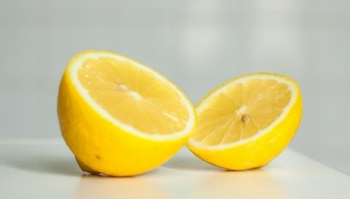
BRAŠNO LIMUN

TKO RADI BRAŠNO? ZAOKRUŽI.
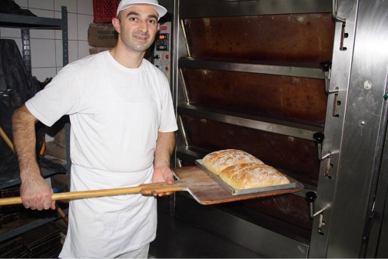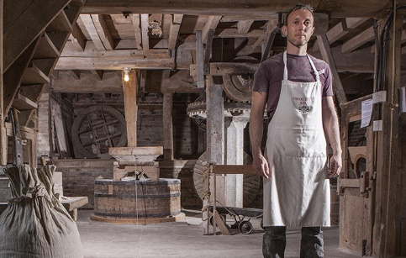
PEKAR MLINAR

POVEŽI S BRAŠNOM ONO ŠTO SE RADI OD BRAŠNA.

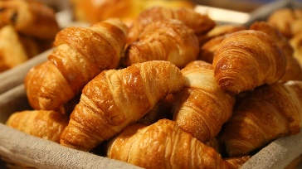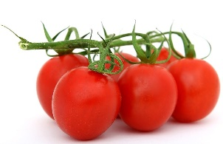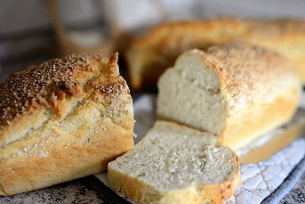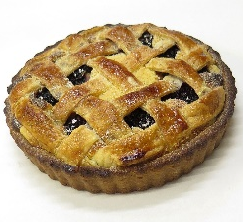
KROASANI PARADAJZ KRUH KOLAČ

ZAOKRUŽI TKO PEČE KRUH.
PEKAR MLINAR

PONOVIMO KAKO SE PRAVILNO OBUĆI U JESEN…
ZADATAK:

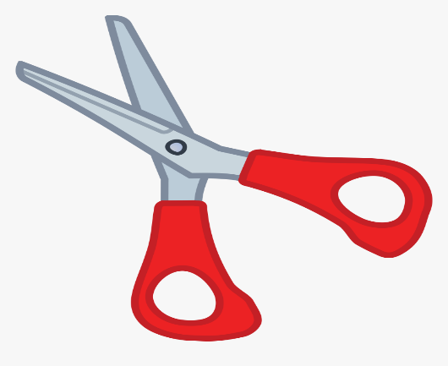
UZMI KOLAŽ PAPIR, ŠKARICE
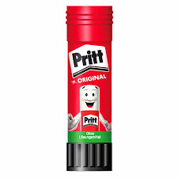
I LJEPILO, IZREŽI KOLAŽ NA KOCKICE
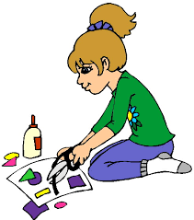
I ZALIJEPI KOCKICE U ZADANE LIKOVE (PRILOG DOLJE)

